Case 2
Råd, svampe og skadedyr

Besvarelsesform
Opgaven løses i 2 mandsgrupper

Situation
Familien Andersen bor i et lille murermesterhus. I midten 1980’erne blev der foretaget en mindre renovering af huset. Bl.a. blev der sat en forsatsvæg på den indvendige side af ydervæggen.

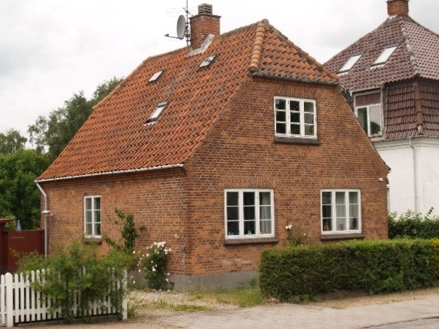

Foto: Jacob Vad


Forleden snakkede forældrene om, at stuen trænger til at blive frisket op, og de blev enige om at sætte nyt tapet op.

Da de begyndte af tage det gamle tapet ned, opdagede de en lidt muggen lugt, som blev værre, jo mere tapet de fik ned.
De besluttede at fjerne en af gipspladerne fra forsatsvæggen for at prøve at finde årsagen til lugten. Til deres store overraskelse var væggen ikke helt så fin, som de havde forventet.

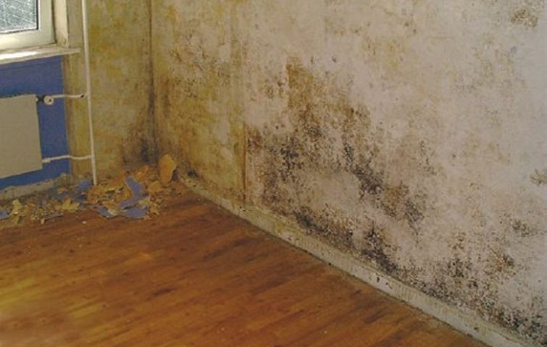

Foto: Byg-erfa.dk

Familien Andersen fik naturligvis et chok og skyndte sig at ringe til en tømrer. Din mester sender dig ud til dem.

1

